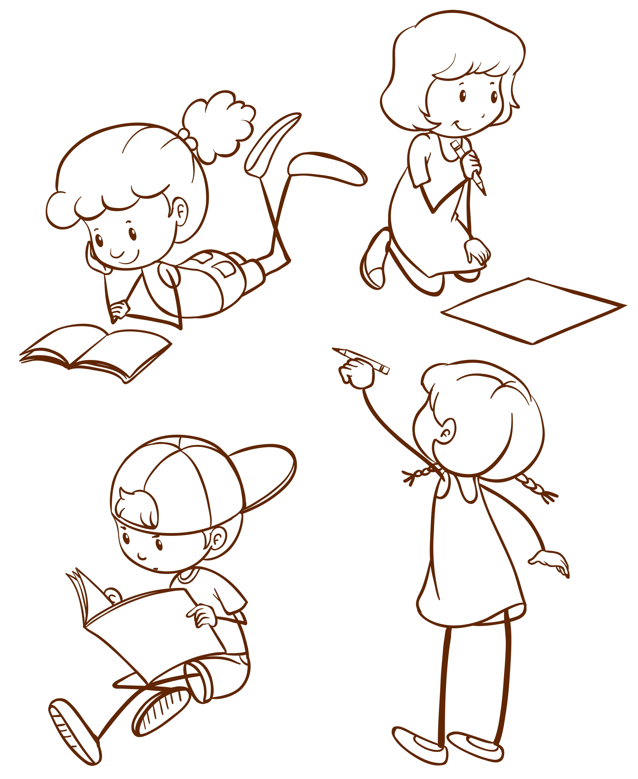
Listopad
2024

2024
2023
ŠKOLÁČEK
1
Zprávy ze Základní školy

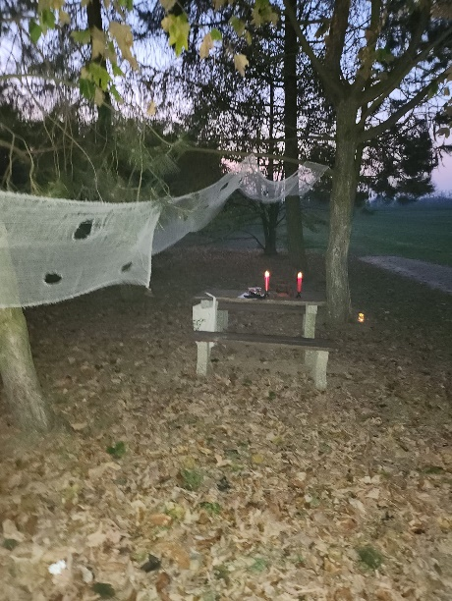

1. 11. 2024 se děti radovaly z Ředitelského volna.
Začátkem listopadu proběhlo v naší škole Vánoční focení. Vše proběhlo hladce a nyní se jiště všichni těšíte z nádherných fotek.
Tradiční lampionový průvod, který startoval u školy si všichni náramně užili. Uprostřed Strašidelné stezky plnily odvážné děti úkoly za sladkou odměnu.

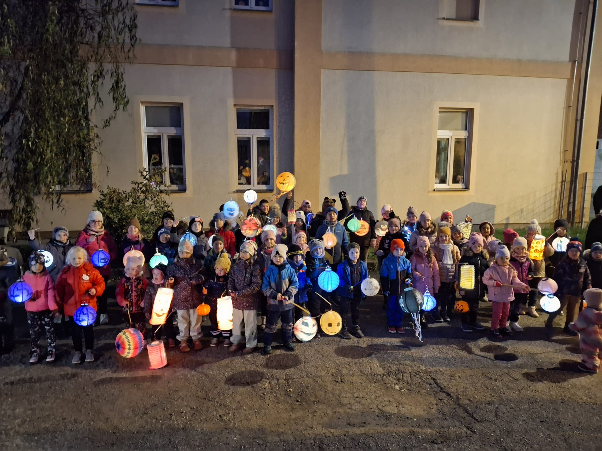

Hned ze začátku měsíce se žáci 4. a 5. ročníku zúčastnili vlastivědného výukového programu ve městě Mělník, kde plnili různé úkoly po celém městě, které zároveň i poznávali.
Žáci čtvrté třídy byli 11.11.2024 na dopravním hřišti v Mělníku, kde se zdokonalovali ve znalostech dopravních značek a provozu na pozemních komunikacích.

V pondělí 18.11.2024 měla čtvrtá třída třídnickou hodinu, kde se opakovaly pravidla vzájemného chování ve škole.
20. 11. se žáci 3. ročníku zúčastnili programu v městské knihovně Mělník, který nesl název Mediální vzdělávání. Žáci se věnovali otázkám ohledně stráveného času na telefonu, ale i rodičovské kontroly.
Ke konci listopadu jsme vyrazili ná výlet. V nádherných pokojích zámku Loučeň jsme se poučili, že se Vánoce slaví v každé zemi trošku (nebo hodně) jinak. Například v Itálii nosí dárky hodná paní uklizečka Befana. Byla zde krásná vánoční atmosféra podpořená hezkým slunečným počasím, která dovolila i dovádění v labyrintech všech velikostí.
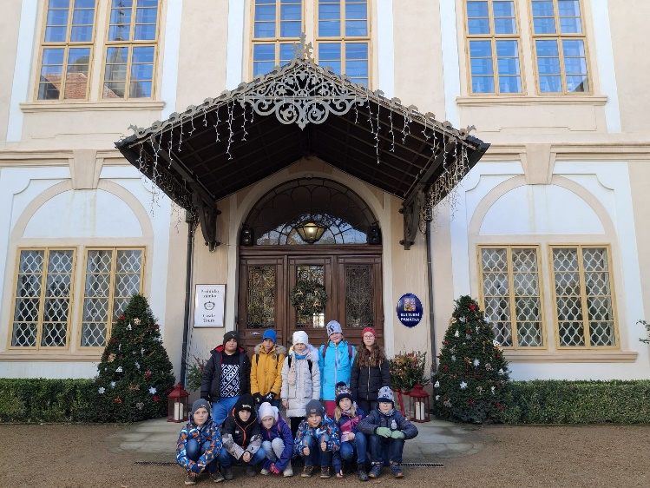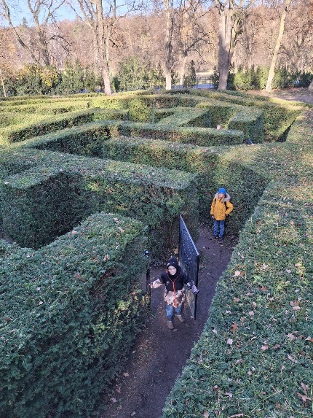
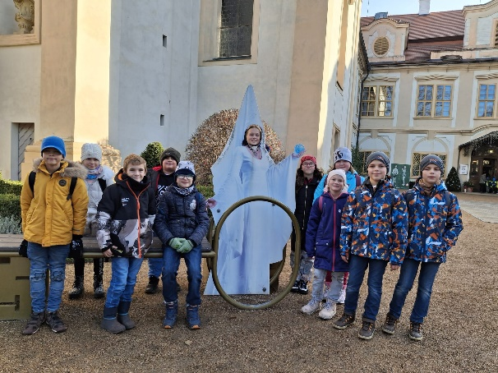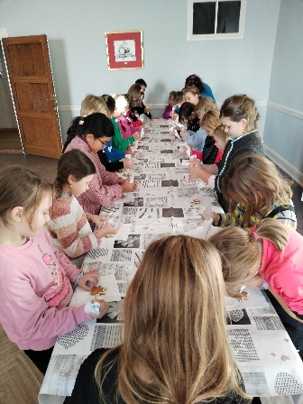
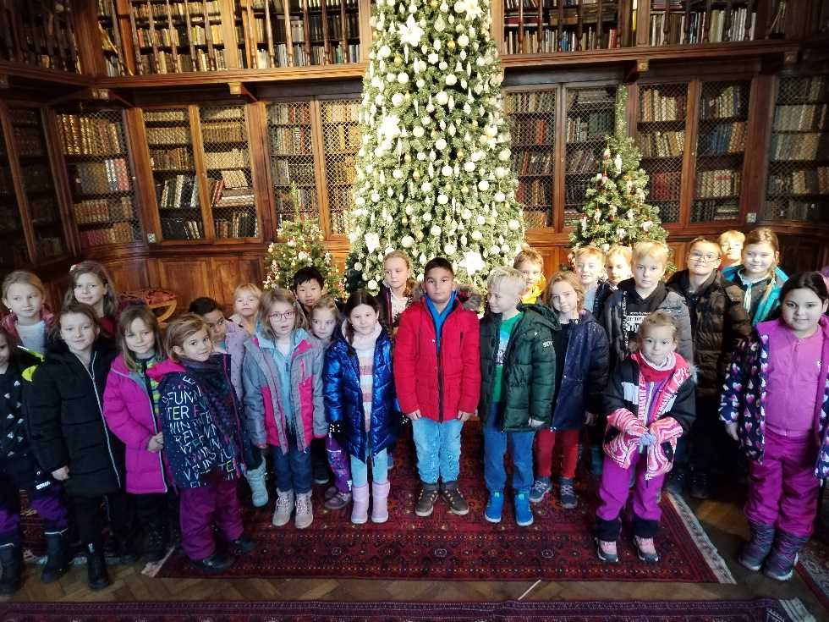
Následovalo kazdoroční rozsvěcení stromů ve Vysoké Libni. Sníh nám k tomu letos bohužel nenapadl, ale i tak byla atmosféra krásná. Tu také podpořily výrobky dětí na Jarmarku.
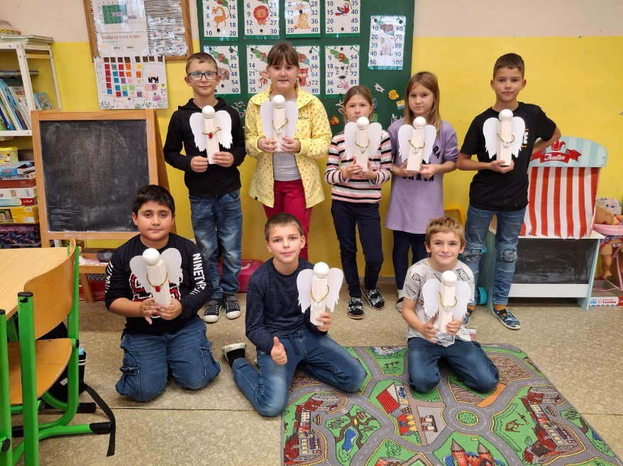

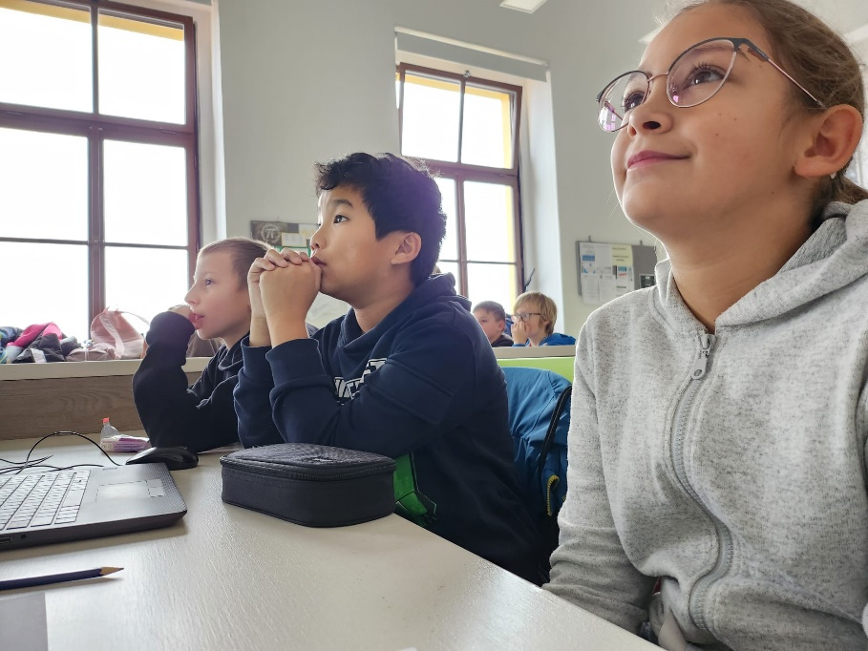
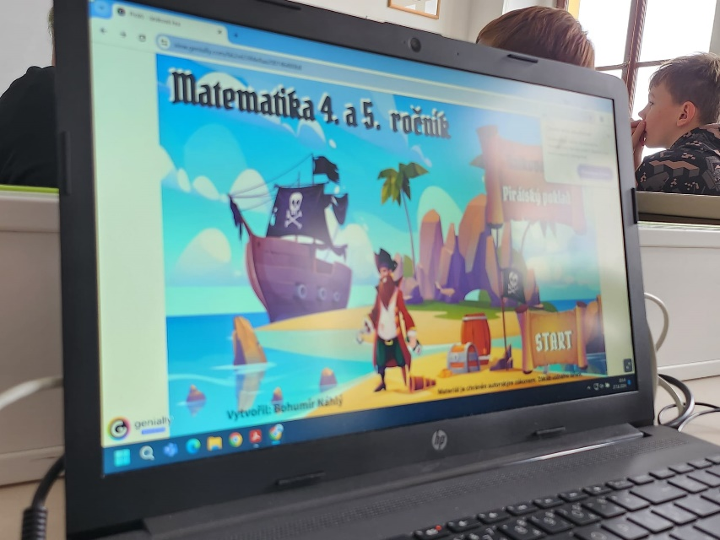
V posledních dnech měsíce listopadu jsme se s našimi žáky 5.ročníku zapojili do aktivity na podporu matematické gramotnosti s názvem „Interaktivní úniková hra Pirátský poklad“. Jednalo se o matematickou rychlostní soutěž tříčlenných týmů ve sčítání, odčítání, násobení, dělení a zaokrouhlování. Naše škola vyslala dvě družstva. Soutěžilo se na půdě základní školy Jaroslava Seiferta 148, Mělník. Aktivity se zúčastnilo celkem 35 družstev, my se umístili na 21. a 31.místě. Aktivita byla realizována prostřednictvím Místního akčního plánu IV. Matematické dopoledne jsme si užili a výlet na Mělník jsme si zpestřili i vycházkou historickou částí města.
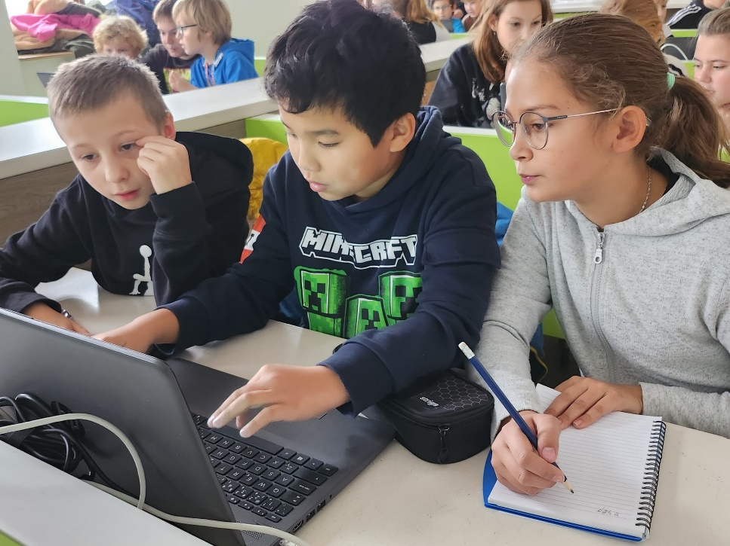
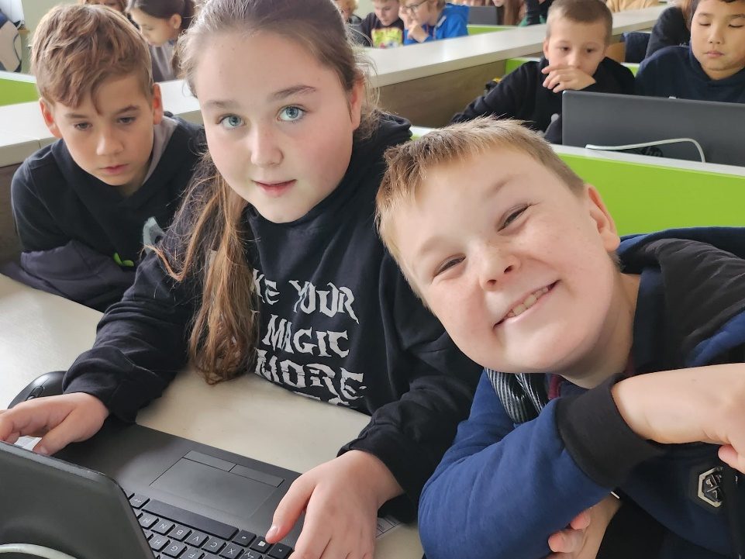

Zprávy ze Školní družiny
2

Ve čtvrtek 28.listopadu se družina proměnila v tvořivou dílnu, kde rodiče spolu se zaměstnanci ZŠ a MŠ i za podpory paní starostky vyráběli adventní věnce na vánoční jarmark. Tímto bychom velice rádi poděkovali všem zúčastněným za jejich pomoc a krásně prožité odpoledne s vánoční atmosférou.
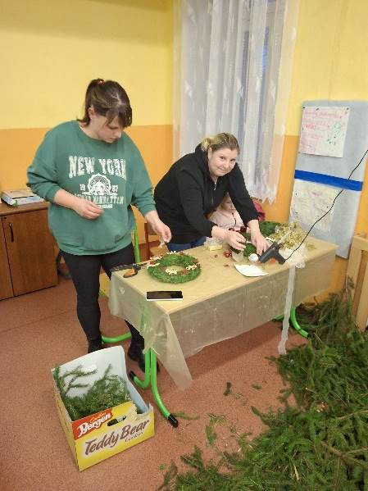
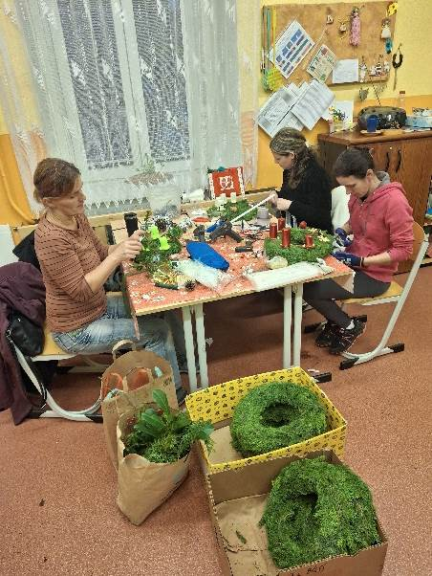
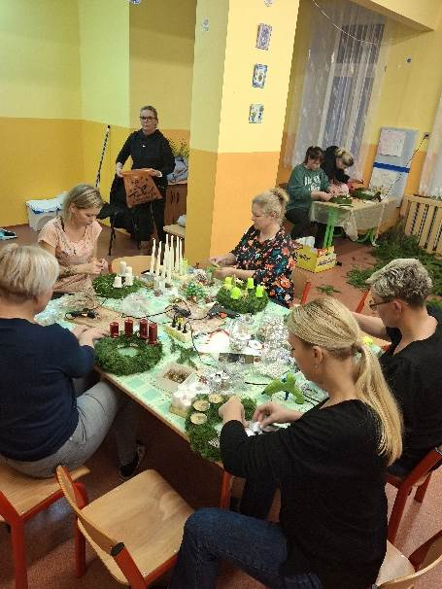

Letošní listopad nám přinesl hezké počasí a tak jsme mohli s dětmi trávit ještě nějaký čas venku na školní zahradě. Děti věnovaly hodně času přípravám na vánoční jarmark. Někdo natíral dřívka na sněhuláky, další zase klobouky a nebo jsme společně motali čepice pro trpaslíky. Děti se už pak nemohly dočkat až si své výrobky na jarmarku zakoupí. Ve volných chvílích jsme trénovali koledy, aby se vám všem u rozsvícení stromečku líbili.
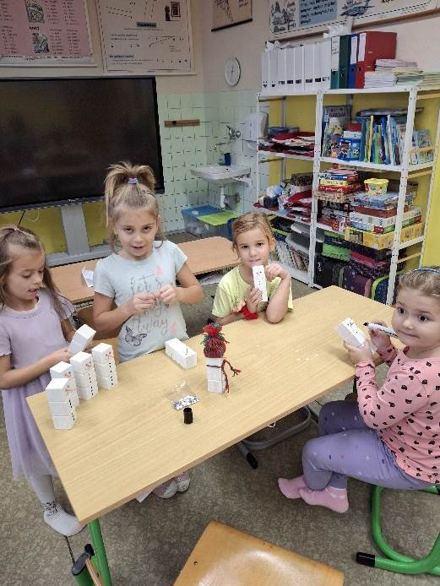
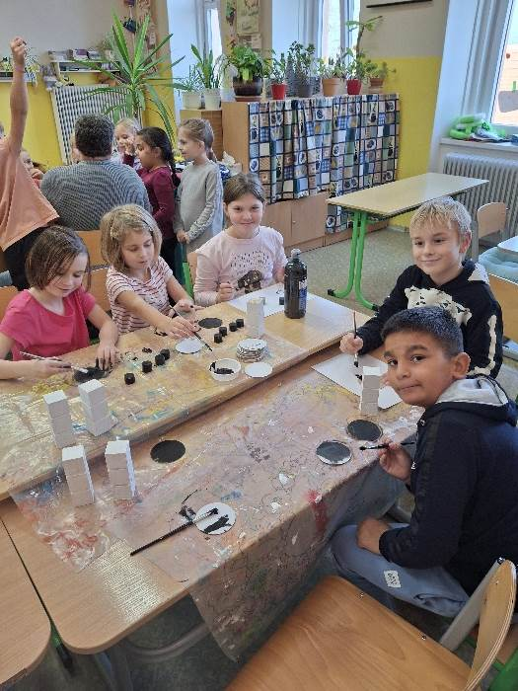

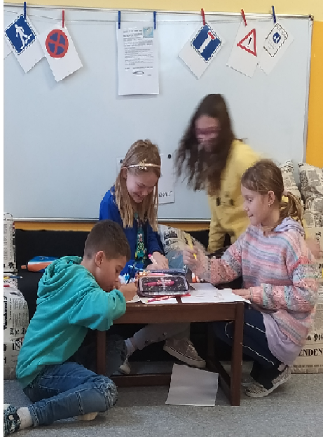
Školní družina
Listopad – téma - Jezdím, jezdíš, jezdíme
Vyplouváme na ostrov s největším počtem dopravních prostředků - kola, auta, autobusy, trolejbusy, vlaky, letadla a doprava jako taková nás bude při této cestě zajímat. Musíme se ale naučit silniční značky a zdokonalíme se v dopravních znalostech. Tady záleží čistě jen na naší šikovnosti.
Tým žraloků, polevil ve své práci a přes to, jací by měli být / podle filmů a encyklopedií/ vůbec tentokrát svoji práci nedotáhli do konce.
Citace :
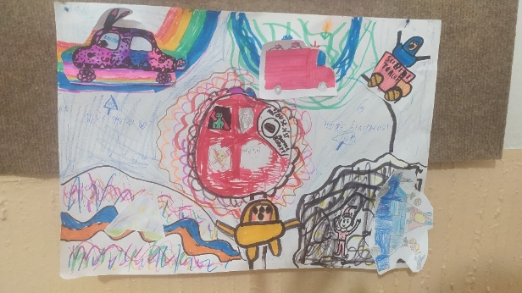
Delfíni a kosatky : „ Bavilo nás i kreslení značek i aut. Pavlovi se povedla značka „Zákaz kouření na záchodu“. Náš ostrov má vedle sebe moře Smutku a moře Šťastnosti.“

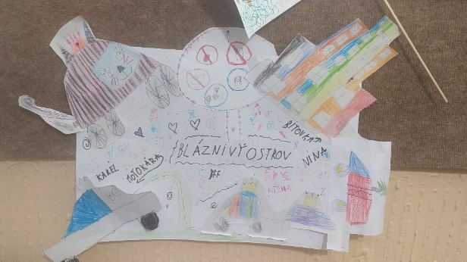
Plavci : „V listopadu jsme vyráběli stromečky a všechno možné na Vánoce. A kreslili jsme divná auta a značku a pak jsme psali tyhle noviny.“

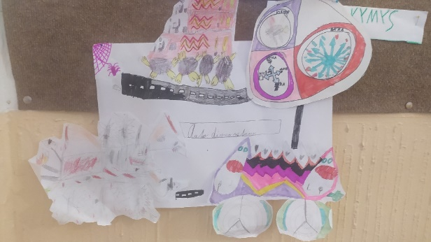
Žraloci : „Dělali jsme vymyšlené automobily a značky. Já jsem udělal auto a já postavil vlak u přejezdu s auty.“

Tento měsíc je ale také plný práce!
Ptáte se jaké?
No přece příprava výrobků na vánoční jarmark! Vánoční ozdoby i svícny se povedly a určitě už vám dělají parádu a radost u vás doma……

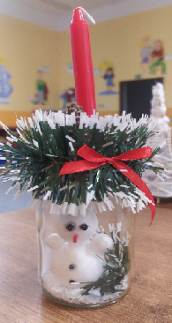
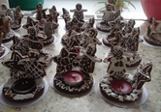

Zprávy z Mateřské školy
3

V listopadu jsme absolvovali náš první výlet autobusem. Jeli jsme na Mělník, kde na nás v MKD čekalo divadlo o Rákosníčkovi. Děti tak poprvé měly možnost vidět opravdové vystoupení herců na pódiu, které si z hlediště moc užily.
Jelikož se pomalu blížil prosinec, měsíc Vánoc, přijela k nám do MŠ jako každoročně paní fotografka Věra Matějíčková, která si pro zájemce připravila krásné vánoční focení, z něhož si děti odnesly moc hezké fotky.
Jinak jsme se učili, co se z čeho vyrábí… že některé věci jsou ze dřeva, některé ze skla nebo papíru a jiné zase z plastu, a kam se tyto věci vyhazují, a také jsme se zamýšleli nad tím, co musíme dělat, abychom byli zdraví a co naopak dělat nemáme. Které potraviny jsou pro nás prospěšné a se kterými se to naopak nesmí přehánět. Kromě toho jsme si dál povídali o podzimu a jeho proměnlivém počasí a když nám přálo, chodili jsme na zahradu užívat si poslední dny před zimou.

